Examens 2021/2022 – 2ème semestre
 | Classe | S6MA3FR
 | Matière | Mathématiques
 | Date | 20/06/2021  10:30–11:15
 | Durée de l’épreuve | 45 minutes
 | Professeur | O.PICAUD

NOM : Prénom :
Note | Commentaire éventuel
/40

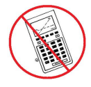
∙Examen SANS support technologique

REMARQUES PARTICULIERES
- Vous rédigerez directement vos réponses dans le livret. SI besoin vous rajouterez une copie supplémentaire en indiquant correctement l’exercice traité.

- Il est indispensable que les réponses, rédigées de manière claire et lisible, à l’encre, soient accompagnées des explications nécessaires à leur élaboration.

- Les réponses doivent mettre en évidence le raisonnement qui amène aux résultats ou solutions.

- Sauf indication contraire dans la question, la totalité des points ne pourra être attribuée à une réponse correcte en l’absence du raisonnement et des explications qui permettent d’arriver aux résultats ou solutions.

- Lorsqu’une réponse est incorrecte, une partie des points pourra cependant être attribuée lorsqu’une méthode appropriée et/ou une approche correcte auront été utilisées. ∙
- Le sujet comporte 6 pages, y compris cette page de garde, numérotées de 1/6 à 6/6. ∙

Restez calme et concentré(e). Bon travail et bonne réussite !
Question 1 : fonctions dérivées. | /6
Donner sans justification, les fonctions dérivées des fonctions suivantes :  $$f\left(x\right)=x^{2}+x+5$$  ………………………………………………………………  $$g\left(x\right)=3x^{2}+2x+\frac{2}{3}$$  ……………………………………………………………….  $$h\left(x\right)=\frac{1}{4}x^{2}+x+\frac{1}{4}$$  ………………………………………………………………..  $$i\left(x\right)=3x^{4}+\frac{1}{4}x$$  …………………………………………………………………  $$g\left(x\right)=\frac{x^{3}}{x^{2}}$$  …………………………………………………………………….. | 1  1  1  1  2
Question 2 : Equation tangente en un point | /6
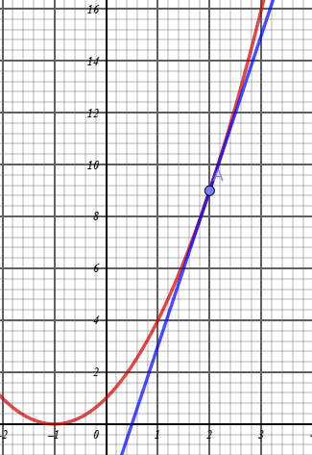
On considère le graphe C_{f} de la fonction f et La tangente T au point d’abscisse x=2. Donner l’équation de la tangente en x=2
………………………………………………………………………………………………………………………………………………………………………………………………………………………………………………………………………
………………………………………………………………………………………
………………………………………………………………………………………
………………………………………………………………………………………
………………………………………………………………………………………
………………………………………………………………………………………
………………………………………………………………………………………
………………………………………………………………………………………

………………………………………………………………………………………………………………………………………………
………………………………………………………………………………………………………………………………………………
………………………………………………………………………………………………………………………………………………
………………………………………………………………………………………………………………………………………………
………………………………………………………………………………………………………………………………………………
………………………………………………………………………………………………………………………………………………
………………………………………………………………………………………………………………………………………………
………………………………………………………………………………………………………………………………………………

Exercice 3 | /10
Une urne contient 1 boule bleue et 2 rouges. Un joueur tire simultanément 2 boules de l'urne avec remise. Il mise 2 euros au départ  Il gagne 4€ par boule bleue et perd 1€ par boule rouge.  X est la variable aléatoire qui donne le gain obtenu.  - A l’aide d’un diagramme en arbre, montrer les issues possibles pour le tirage de deux boules avec remise.  - Expliquez pourquoi la variable aléatoire X peut prendre les valeurs suivantes : 6 euros, 1euro et -4 euros  - Déterminer la loi de probabilité de la variable aléatoire X.  - Montrer que l’espérance de la variable aléatoire X, E(X)=$\frac{6}{9}$  - Ce jeu est-il favorable au joueur ? | 2  3  2  1  2

Exercice 4 | /10
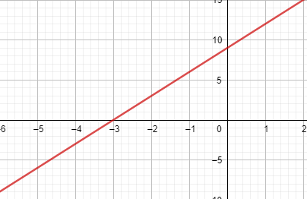
La figure à droite représente le graph d’une fonction dérivée f’
Choisir parmi les graphes ci-dessous, celle ou ceux qui pourrait représenter la fonction f
Une justification de votre raisonnement est attendue. Vous devrez également expliquer pourquoi vous éliminez les autres graphes.

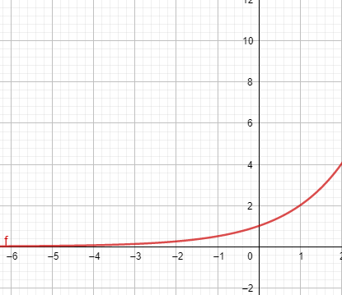
Proposition :

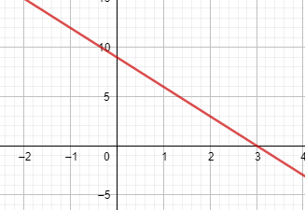
Graph A
Graph B

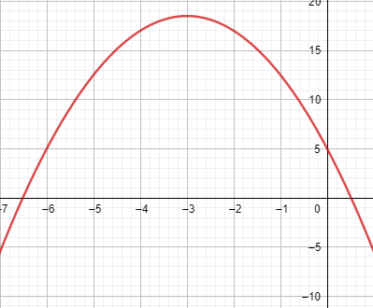
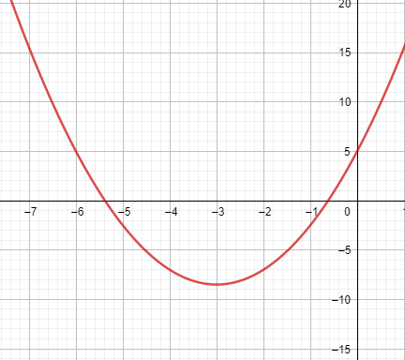
Graph C Graph D

Réponse exercice 4
Exercice 5 | /8
- Olivier participe à un tournoi sportif. Il y a 10 concurrents dans ce tournoi.  Déterminer le nombre de podium de 3 personnes possible, il ne peut pas y avoir d’ex-aequo.  - En morse, les mots sont écrits avec un alphabet de deux symboles ─ et ●.  Combien de mots de 4 lettres peut-on former en morse ? | 4  4

FIN DU SUJET

